Аниматроники

В главных ролях:
Хороший
Плохой
Злой
Аниматроники:
Эндоскелет или Голый Эндо (Хороший) – один из самых миролюбивых аниматроников, но обладает повышенной силой и прочностью. Отсебятина: думаю наделить его возможностью командовать другими аниматрониками путем создания помех.
Фантайм Фокси (Плохой) – лиса еще до того как дети разобрали её и собрали в неправильном порядке. Из скилов – распознавание лиц и доступ к полицейской базе. Няшный вид
Голден Фредди (Злой) – антропоморфный медведь желтого цвета. Из-за плохо состыкованных внешних элементов в стыках проглядывают элементы эндоскелета. Вариативно носит галстук-бабочку и маленький цилиндр. Из абилок – может насылать галлюцинации на своих противников и тех кто ему не по душе.
Балун Гёрл (вариативно) - нужна из-за способности привлекать других аниматроников будет отыграно в одной из серий или в конце первой серии.
Антагонисты
Девочка-кукловод (аниматрониковод))
Другие аниматроники (потом дополню по ролям)
Серия 1. Хороший, Плохой, Злой и аниматроники (рабочее название, знаю что фигня)
Сцена 1. Гостиная квартиры Плохого. Плохой лежит на диване и смотрит телевизор. Дальше он смотрит на календарь на стене, вскакивает и бежит к телнфону. Хватает телефон и звонит Злому. Экран делится на две части, где на первой части слева показывается звонящий Плохой, а на второй демонстрируют Злого, который сидит на кухне и что-то ест. Телефон Злого рядом с ним и начинает вибрировать от звонка. Злой поднимает трубку и тут начинается диалог:
— Завтра день рождения Хорошего! Надо его разыграть! (Плохой практически кричит, и кричит с экспрессией).
— Настало время Бонго-Бонго! (Это уже кричит Злой, и в порыве эмоций даже подскакивает со стула).
Сцена 2. Вид сверху на город внизу, но не слишком высоко. По центру находится пиццерия, которую окружают Высотные здания. На фоне высоток пиццерия должна прям смотреться эдаким инородным пятном (больше ярких красок). Внизу возле пиццерии видно три фигурки, которые подходят ко входу в пиццерию.
Кадр резко смещается, показываются наши герои (по центру стоит Хороший, по бокам соответственно Плохой и Злой). Героев надо показать так, чтобы было видно название пиццерии «Бонго-Бонго» и вывеску в виде пиццы, примерно как в ГТА Сан-Андреас. Также видно два заколоченных окна. Дальше кадр переключается на самих героев и начинается диалог:
— Куда вы меня привели? (Хороший)
— Не переживай, это сюрприз (Плохой).
Далее кадр снова смещается за спину героев и они по одному заходят в пиццерию. Хороший заходит последним.
Сцена 3. Темное помещение, свет идет только от входной двери, как в фильмах показывается такой длинный луч света. Заходит Хороший, его друзей не видно. На полу перед ним лежит фонарик, он его замечает и наклоняется чтобы поднять. В этом момент, дверь за ним захлопывается и доносится отчетливый скрежет замка.
Хороший вскрикивает поднимает фонарик, разгибается и включает его. Ему отчетливо страшно он начинает водить фонариков по помещению и вскрикивает:
— Парни, вы где? (Хороший).
В ответ тишина. Хороший продолжает водить фонариком по помещению пиццерии выхватывая всякую рухлядь типа столиков, перевернутых стульев и всего прочего. Далее продолжая светить делает пару шагов внутрь помещения. Свет фонарика выхватывает перевернутый стол за которым кто-то шуршит. Хороший делает несколько шагов вперед подсвечивая себе фонариком.
Внезапно из-за стола поднимается огромная голова клоуна, на которой надета кепка с надписью «Бонго-Бонго». Голова издает устрашающие звуки (рычание, крик, виз или какофонию из звуков, не важно). Хороший пугается, начинает отступать рука дрожит и луч фонарика выхватывает другую голову клоуна, но уже гораздо ближе. Хороший не выдерживает и начинает убегать внутрь пиццерии снося все на своем пути. В итоге он забегает коридор (со следами запустения, паутина и все такое), бежит по коридору, свет фонарика выхватывает ступеньки, Хороший пытается затормозить, запинается, и начинает падать вниз по ступенькам. В итоге он оказывается в каком-то подвале и теряет сознание.
Сцена 4. После того как Хороший убежал, включаются сразу два фонарика и становится светлее. Головы клоунов из под которых торчат ноги сходятся и снимают с себя головы. Начинают смеяться (звук смеха), начало диалога:
— Здорово мы придумали (Плохой)
— Ага, сильно испугался (Злой)
В это время откуда-то сбоку на одном из экранов телевизоров висящих на стене начинаются помехи. Фраза Плохого:
— Что это? (Плохой)
Этот момент я выделил отдельно, здесь может начаться рекламная интеграция. Если же рекламу вставлять не надо, то дальше по сюжету просто загорятся все экраны, а Плохой и Злой испугавшись пойдут искать Хорошего.
Сцена 5. Хороший лежит возле ступенек, у него на лбу небольшая царапина и рана на руке. Фонарик светит. Хороший начинает приходить в себя. Подвал довольно маленький. Поверху идут трубы вентиляции, одна должна быть с вентиляционной решеткой. Небольшая закрытая железная дверь над которой есть лампа. На одной из стен закреплены десять крюков, на трех из которых висят маленькие аниматроники. Их подвесили за шкирку, поэтому головы смотрят в пол.
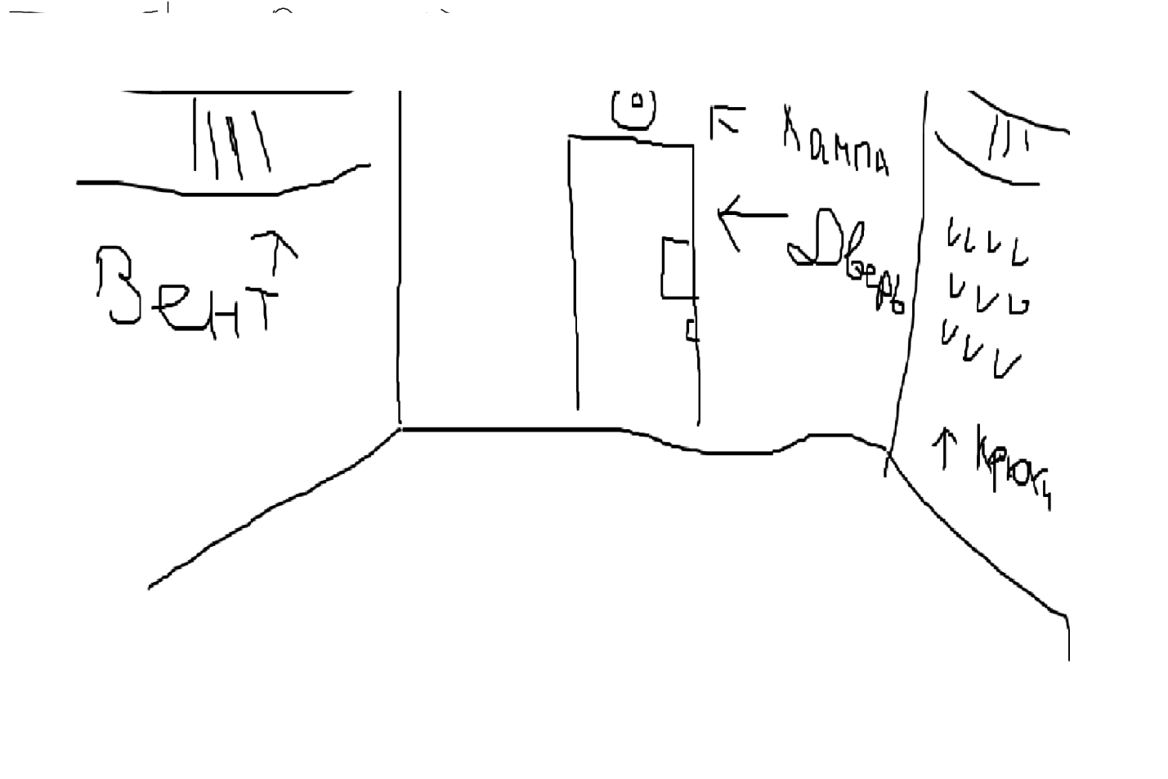
Хороший пришел в себя, кряхтит и трет рукой ранку на лбу. Берет в руку фонарик и начинает обводить помещение подвала, высвечивая все вышеописанное (сначала потолок, потом дверь, потом аниматроников).
Заметив аниматроников, Хороший удивояется и говорит:
— А что этот тут у нас? (Хороший)
Далее подходит к стене и по очереди начинает снимать аниматроников, осматривая каждого из них. Говорит про себя:
— Какие интересные игрушки!
В это время сверху доносятся голоса Плохого и Злого, которые обеспокоившись долгим отсутствием товарища начали его искать. Начало диалога:
— Хороший, ты где? (Плохой)
— Отзовись, мы же пошутили (Злой)
— Я здесь, сейчас поднимусь к вам! (Хороший)
Хороший берет в охапку все три аниматроника и поднимается наверх по ступенькам подсвечивая себе фонариком дорогу.
Сцена 6. Плохой и Злой идут по коридору подсвечивая себе фонариками и встречают поднявшегося Хорошего. Начинается диалог:
— Хороший, что с тобой? (Плохой)
Хороший приближается к друзьям и говорит:
— Упал с лестницы, но посмотрите что я нашел! (Хороший)
Все трое берут в руки по фигурке и начинают их рассматривать
— Какие классные! Давайте оставим себе! (Злой)
— А кто их там повесил? Может они чужие? (Хороший)
— В Бонго-Бонго давно никого нет, я оставлю себе! (Плохой)
Плохой разворачивается и уходит. Через несколько секунд, Злой также разворачивается и уходит перед эти помахав рукой Хорошему. Хороший стоит в недоумении, так как не знает что делать. Он пристально всматривается в своего аниматроника, потом что-то для себя решив кладет фигурку под мышку и тоже идет к выходу.
Крупный план аниматроника (Энди), которого несет Хороший. Фигурка моргает и начинает улыбаться.
Сцена 7. Снова демонстрируется гостиная Плохого. Плохой лежит на диване и спит. Его аниматроник расположился на столике перед диваном. Если сделать вид сверху, то в кадре окажется непосредственно Плохой на диване, а рядом с диваном столик, на котором лежит аниматроник (будет прикольный кадр). Также на столике стоят электронные часы. Пробивает 00:00. Раздается тонкий писк. Аниматроника начинает окружать легкое сияния, потихоньку интенсивность свечения увеличивается и Аниматроник начинает расти (надо решить насколько большими вырастут фигуры, я считаю что они должны быть больше ГГ, но между собой в размерах они должны отличаться). Плохой все также продолжает спать, разве что переворачивается на бок.
Сцена 8. Спальня Хорошего. Думаю, что делать общий план нет смысла, можно просто сделать несколько кадров с фокусом на какие-то отдельные предметы (кровать с Хорошим, часы на прикроватной тумбочке и фигурка аниматроника, которая сидит в кресле). Снова писк часов, снова начало интенсивного свечения и увеличение аниматроника.
Сцена 9. Снова гостиная, но уже в квартире Злого. Злой уснул в кресле перед работающим телевизором, фигурка аниматроника сидит в соседнем кресле. Снова писк часов, свечение и увеличивающаяся фигура.
Сцена 10. Подвал, куда упал Хороший. На первый взгляд, все тихо. Можно сделать пробегающего паучка. Внезапно вентиляционная решетка выпадает и из нее показывается голова Балун Гёрл (далее БГ). Она осматривается и выпрыгивает из вентиляции. Тщательно обнюхивает все три крюка на которых висели до этого аниматроники, потом опускается на землю и начинает обнюхивать место падения Хорошего постепенно поднимаясь по лестнице и пропадая в темноте.
Сцена 11. Злой просыпается в кресле от страшного шума. Открывает глаза и видит как в его гостиной топчется огромный Голден Фредди далее ГФ). Начало диалога:
— Ты кто и что здесь делаешь? (Злой)
— Хррхрхррр (ГФ)
ГФ подскакивает к Злому, валит его на пол и начинает его обнимать и облизывать, как здоровенная собака. В процессе проявления любви, клубок из ГФ и Злого катается по полу в гостиной и валит кучу мебели и телевизор. Наконец, ГФ отпускает Злого, усаживается на пол и начинает шумно дышать. Помятый Злой осознает кто перед ним. Начало диалога:
— Ты же игрушка! Как ты ожил? (Злой)
— Хрррхррр (ГФ)
В этот момент Злой видит, какое разрушение ГФ нанес гостиной, а кресло в котором он сидел и вовсе развалилось. Злой начинает злиться и берет в руку кусок от кресла, подходит к ГФ и замахивается. ГФ сжимается в клубок и закрывает лапами голову. В этот момент раздается звонок в дверь.
Злой опускает свою дубинку и идет в входной двери и смотрит в глазок. Там стоит Томас, управляющий домом где живет Злой. Томас вечно в костюме и с напомаженной головой. Постоянно придирается к Злому.
Злой открывает дверь и начинается диалог:
— Злой, ты чего шумишь рано утром? На тебя соседи жалуются, я тебя выселю! (Томас)
Злой начинает злиться и замахивается куском кресла уже на Томаса. Томас видит это, и пробивает Злому с ноги в живот. Злой отлетает вглубь квартиры, Томас заходит за ним и закрывает дверь.
— Я тебе сейчас покажу, как на меня бросаться! (Томас)
Томас заносит ногу чтобы ударить лежащего на полу Злого, но тут внезапно ГФ бросается на Томаса, сбивает его с ног и кусает за руку. Томас кричит. ГФ за руку оттаскивает Томаса и выбрасывает его за дверь.
Злой поднимается на ноги, смотрит на ГФ и говорит:
— Так ты меня защитил?
ГФ подбегает к Злому, наклоняется и начинает ластиться. Когда они начинают обниматься, из вентиляции высовывается голова БГ и внимательно наблюдает за происходящим. Едва Злой поворачивается в её сторону, она исчезает.
Сцена 12. Крупный план на Хорошего, который продолжает спать. Внезапно раздается громкий металлический скрежет, который заставляет Хорошего проснуться. Он просыпается и видит Эндо, который практически достает до потолка. Антропоморфный металлический скелет пугает Хорошего и он начинает кричать:
— Аааааааааа, - кричит Хороший.
Смена кадра. Хороший живет в доме и сейчас удаленно показываем дом Хорошего и идущую рядом стройку. Котлован, рабочие и куча разной техники. Над всем этим возвышается строительный кран, который как раз собирается поднять паллету с металлическими брусьями. Паллета поднимается и внезапно от тела крана откалывается какой-то кусок и брусья всей пачкой летят вниз.
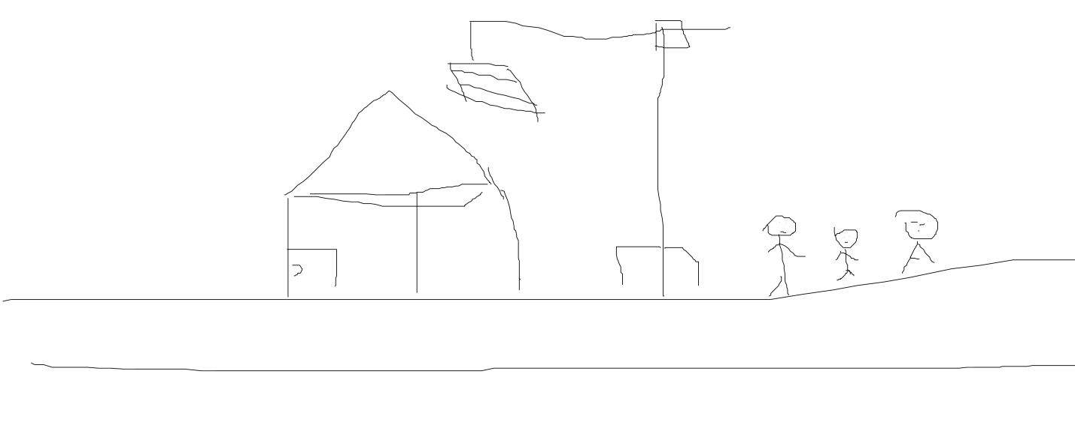
Смена кадра. Спальня Хорошего, который уже еле кричит и нависший над ним Эндо. Тут Эндо поднимает голову вверх, мгновение к чему-то прислушивается, потом хватает Хорошего в охапку и проломив собой стену выбегает на улицу.
Снова смена кадра. Крупным планом показываем паллету металлических брусьев, которые летят вниз и всей массой падают на дом Хорошего разрушая его. Переключение кадра на Хорошего, которого Эндо закрывает всем своим телом. Хороший отстраняется и говорит:
— Так ты меня спас! Спасибо! И опять обнимает Эндо.
Из-за угла появляется БГ и пару секунд смотрит за происходящим, потом снова прячется.
Сцена 13. На спящего на диване Плохого тень. В следующем кадре Фантайм Фокси (дальше ФФ), начинает толкать его головой пытаясь разбудить (из ФФ не хочется делать антропоморфную фигуру, а хочется сделать аниматроника со звериными повадками, но я не знаю насколько это будет противоречить лору). Плохой просыпается и первым делом видим перед собой симпатичную лису белого цвета с розовыми щеками. Начинается диалог:
— Ты кто? (Плохой)
ФФ в этот момент крутится вокруг своей оси и машет хвостом, попутно немного разбрасывая мебель (ФФ увеличилась в размерах).
— Фыыырфыыф (ФФ)
— Красивая! (Плохой)
Плохой встает и подходит к ФФ и протягивает руку чтобы погладить. ФФ млеет от удовольствия и падает на спину. Плохой смеется. В этот момент у него начинает бурчать в животе.
— Хочу есть! (Плохой)
Следующий кадр, как Плохой в той же гостиной что-то ест, а ФФ в этот момент за ним наблюдает. Дальше кадр на кухне, где Плохой пытается открыть воду в кране чтобы напиться. Воды нет.
В следующем кадре, Плохой выходит из квартиры и подходит к стоящему рядом автомату с газировкой. Дверь не закрыта, ФФ высовывает голову и наблюдает за действиями Плохого. Плохой подходит к автомату, достает робакс, засовывает в автомат. Автомат начинает мигать огоньками, а потом резко тухнет.
—Черт! – говорит плохо и с размаха бьет ногой по автомату и зашибает себе ногу. Плохой начинает прыгать на одной ноге, поджав другую ногу. ФФ выходит из квартиры, подбегает к автомату и лапой бьет по автомату с газировкой. Автомат оживает и из него начинают высыпаться баночки с газировкой и погребают под собой Плохого. Плохой лежа пьет и благодарит ФФ.
С другого конца БГ наблюдает за ФФ и Плохим. Потом прячется.
Сцена 14. По улице города идет Злой, в сопровождении ГФ. На Злом надета золотая цепочка и золотые часы. Из карманов торчат пачки робаксов. Злой видит красивый джип, рядом с которым стоят два братка. Он указывает рукой в сторону машины и говорит:
— Хочу! (Злой)
ГФ с места начинает бежать, подбегает к браткам, хватает их за шкирки, бьет друг об друга и швыряет их в стену, по которой они медленно сползают.
Злой подходит к машине и тут видит как ему навстречу идут Хороший и плохой в сопровождении своих Аниматроников. Начинается диалог:
— Злой, зачем ты обижаешь людей? (Хороший)
— Я их не обижаю, они все сами отдают моему новому другу, — Злой указывает рукой на ГФ, который в это время увлеченно наблюдает за двумя братками, которые так и не могут встать.
— Ах вот ты какой! — кричит Хороший и бросается на Злого с кулаками.
Они начинают драться, а в это время ГФ и Эндо также начинают драться между собой и Эндо заваливает ГФ на машину машина сплющивается на запчасти, отлетает задний мост и они начинают бороться.
— Что нам делать? — говорит Плохой и смотри на ФФ. Та лишь пожимает плечами и продолжает смотреть на драку.
В это время чуть в стороне от всех на улицу выходит БГ, закрывает глаза и начинает пищать (ну или тужиться в усилии). Она скачкообразно увеличивается в размерах и по росту превосходит всех аниматроников. БГ начинает демонически смеяться и делает шаг навстречу нашей компании.
Драка между Злым и Хорошим прекращается, а Энди и ГФ расцепляются и встают на ноги. Все со страхом смотрят на большую БГ. В это время ФФ бросается на встречу БГ, получает пинок ногой и отлетает в сторону.
— Фокси, — кричит Плохой и бежит к ФФ.
Дальше навстречу БГ бросается Энди и пытается бороться с БГ. БГ легко поднимает его руками и бросает в стену. Энди впечатывается в стену и сползает вниз, опустив голову.
Оставшийся в одиночестве ГФ начинает бежать к БГ и врезается в нее. БГ слегка сдает назад, останавливается, но пригибает ГФ к земле и начинает душить. В это время слегка помятые Злой и Хороший увидев как проигрывают по очереди их аниматроники, понимают что нужно действовать вместе.
— Плохой, скажи своей Фокси пусть атакует сейчас куклу, иначе все погибнем! — кричит Злой.
Плохой что-то шепчет на ухо ФФ, она с трудом поднимается, разгоняется и запрыгивает на затылок БГ, зажимая уже её шею в захват. В это время поднимается Энди, хватает задний мост от раздавленного автомобиля, подбегает к драке и с размаху бьет БГ по голове. Та ослабляет захват на ГФ, и все трое валят её на пол и начинают бить.
Хороший, Плохой и Злой в это время кричит какие-то подбадривающие выкрики типа Давай, Давай!
В конце концов, БГ лежит вдавленная в асфальт, а усталые Аниматроники подходят к своим хозяевам. Все начинают радоваться и обниматься.
Кадр переключается на БГ, которая снова уменьшилась в размерах и убежала.
Сцена 15. Снова подвал где Хороший нашел игрушки. Побитая БГ залазит в вентиляцию. Следующий кадр. Над дверью загорается красным лампочка, дверь приоткрывается и внутри видно силуэт маленькой девочки, которая держит за руку БГ. Зловещий смех.
Конец.

